We zijn op bezoek bij Marietje Hogendoorn in haar huis aan de Drechterland in Purmerend. Het ruikt er naar versgebakken koek, ze heeft net cocosmacronen gebakken voor de braderie die de dag daarna in Ilpendam is.
Haar man Ton is vorig jaar overleden, hij woonde de laatste vier jaar in verpleeghuis de Molentocht. Ton heeft 18 jaar in het kerkbestuur gezeten, bij de kerkvoogdij. Zijn mede-kerkvoogden waren Jaap de Ridder (zoon van Ab), Jan de Vries en Teun Deun.

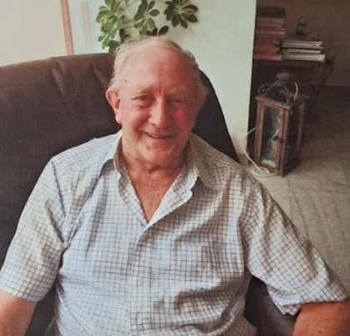

Tons vader heeft ook in het kerkbestuur gezeten, en na Ton ook nog zijn broer Arie, die naast hem woonde aan de Purmerdijk. Arie is 72 jaar oud geworden en al meer dan 25 jaar geleden overleden. Dat was heel onverwachts, een hartstilstand. Hij was samen met zijn vrouw Map naar de Purmarijn geweest om te vieren dat ze 50 jaar getrouwd waren. Marietje kan het zich nog precies herinneren: hij had die middag nog bij haar en Ton koffie gedronken, ook broer Wijndel was over uit Canada. Die avond zag ze hem thuiskomen, even later was er een telefoontje van Map: Arie is dood.
Annemike weet het ook nog: de zondag daarop zou in de dienst aandacht worden besteed aan het 50-jarig huwelijk. Die dienst kreeg nu een iets andere invulling.

Marietje is geboren ’t Zand, een plaats in Noord Holland (vlakbij Schagen). Toen ze twee jaar was verhuisde het gezin naar een boerderij in de Wieringermeer. Ze ging eerst in Slootdorp (Wieringermeer ) naar school; daarna in de oorlog een jaar in Oosterleek (gemeente Wijdenes ); toen de Wieringermeer onder water was gezet ging ze de volgende 4 jaar in Wieringen op school. Het vervolgonderwijs was in Schagen.
Het gezin heeft 16 jaar in de Wieringermeer gewoond, op haar 18e kwamen ze naar de Purmer. Toen ze 10 dagen in de Purmer was ontmoette ze Ton. Dat was in het café boven bij Zeilemaker, bij het dansen. Er speelde een accordeongroep uit Westzaan. Een vriendin zei tegen Marietje: “Met hem kun je wel uitgaan.”

Ze woonden op de boerderij van Nico Hoogland, aan de Oosterweg. Vader had nog meer boerderijen, want hij had vier zonen en hij wilde dat ze allemaal konden boeren: een boerderij in Wijdenes (tussen Hoorn en Enkhuizen), in de Wieringermeer en ook nog een boerderij in Friesland. Vader had een rijke vrouw getrouwd en kon dit allemaal bekostigen, maar daarvoor heeft hij het heel moeilijk gehad. Zijn eigen vader heeft zich van het leven beroofd toen Marietjes vader 16 was, omdat het boerenbedrijf zo slecht liep.

Marietje vertelt dat haar ouders nooit naar de kerk gingen, wel gingen de kinderen naar de zondagsschool, dat vonden ze een leuk uitje. “Ze lieten ons vrij, we mochten altijd zelf weten hoe laat we thuis kwamen.”

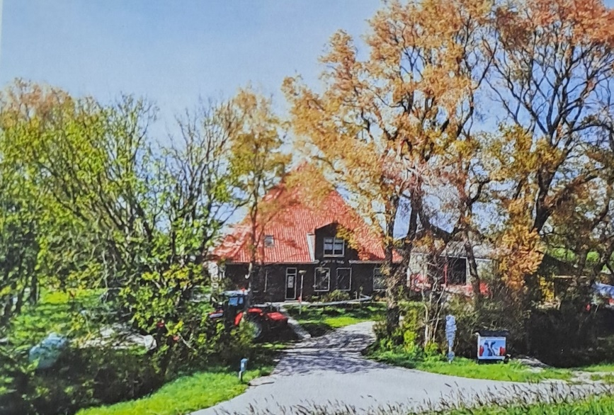

Toen Marietje Ton ontmoette, woonde hij op de boerderij aan de Purmerdijk waar ze later met hun gezin zijn komen wonen. Ze zijn op 1 mei 1959 getrouwd, ze waren het laatste stel dat in de oude Purmerkerk is getrouwd voordat de kerk afbrandde. Ook de dochter van dominee Reddingius is in deze tijd getrouwd.
We krijgen het fotoboek van de trouwdag te zien: dominee Reddingius op de kansel, het gemeentehuis in Monnickendam (‘wij vielen onder Monnickendam’).
Marietje vertelt dat de lopers in de kerk die op de foto’s te zien zijn, nu nog bij hun in de stal liggen.

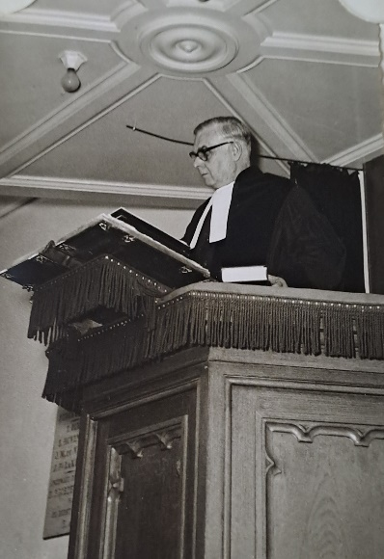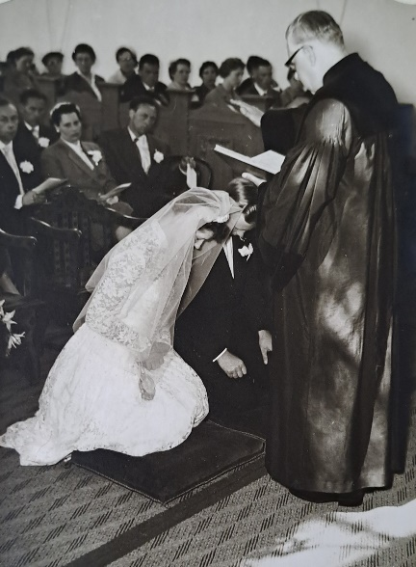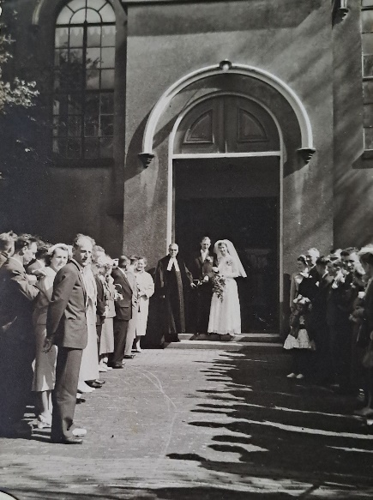

“Het trouwfeest was in de stal”, weet ze ook nog, “we hadden straalkachels om te verwarmen, toen viel het licht uit. Ze moesten nog in de paal klimmen om het te herstellen.”

In maart 1959, kort voordat ze gingen trouwen, is Marietje in de kerk aangenomen; Ton was toen al aangenomen. Ze laat een oorkonde zien: Gedachtenis aan de Belijdenis. Ook een certificaat dat ze kreeg bij het verlaten van de zondagsschool.

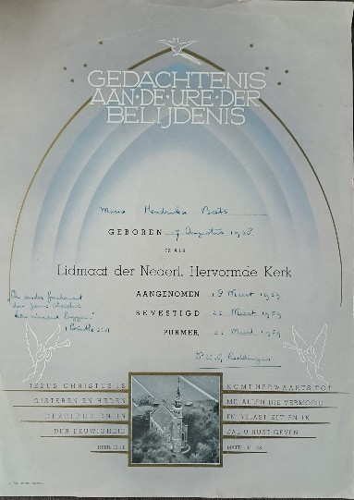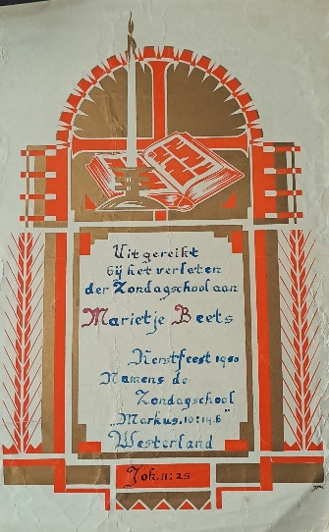

Ze krijgen drie kinderen, die ook alle drie in de Purmerkerk zijn gedoopt: Henk (1961), die nu op een boerderijtje in de Beemster woont (vlakbij Hobrede); Cor (1963), die aan de Westerweg woont (richting golfterrein) en nakomertje Jan Henderik (1972), die nu op de boerderij van zijn ouders (‘Weltevreden’) woont en werkt. Marietje heeft inmiddels al drie achterkleinkinderen.

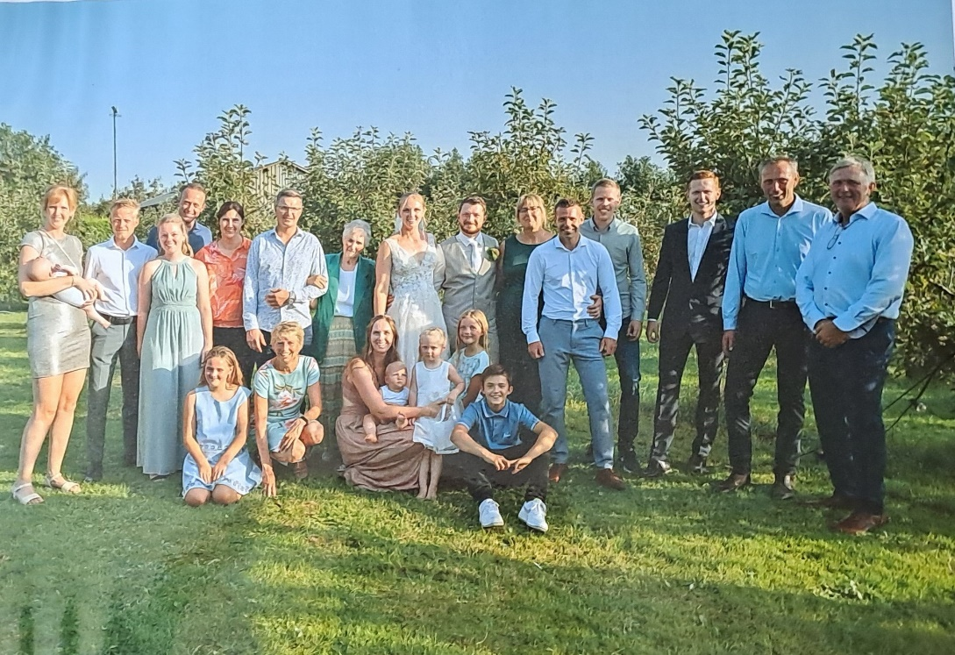

72 jaar lang heeft Marietje gemolken, ze ging ook nog lange tijd helpen op de boerderij van Jan Henderik. “Toen ik 84 was, stond ik om vier uur op, om vijf uur zat ik op de fiets en dan was ik om half zes daar. Maar ik heb twee keer een ongeluk gehad, nu kan het niet meer.”

Toen Ton in de Molentocht zat, heeft Marietje hem elke dag een brief geschreven. Hij vond het helemaal niet leuk daar, dit was wel een troost voor hem. Een vrouw van de activiteitenbegeleiding heeft de brieven gebundeld, we krijgen een grote map te zien met alle brieven. “Lees er maar eens één voor”, zegt Marietje, en dat doet Annemike.
“Ik mis hem wel, hoor. Dat zei hij zelf ook: ‘Je gaat me vast missen als ik er niet meer ben’. Het was een man die altijd een goed humeur had”.
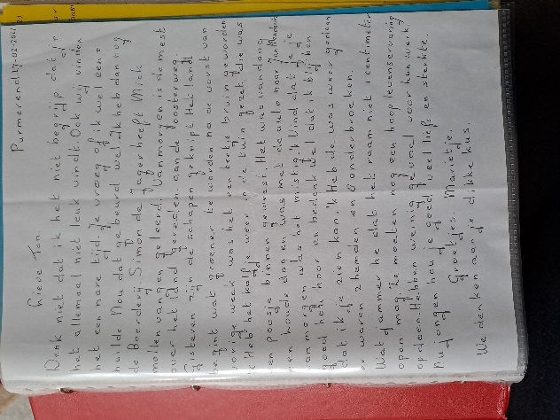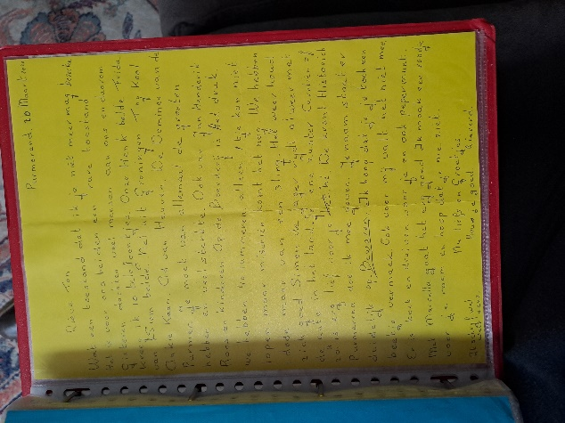

2020-21 was het coronatijd. Gelukkig kon Marietje Ton wel zien; hij werd dan in zijn rolstoel de tuin in gereden. “Er was ook een heel christelijke vrouw. Die stond daar hardop het Onze Vader te bidden. ‘Hou er toch mee op, Greetje’, zei Ton dan.”

Ina Broekhuizen-Slot heeft de uitvaart van Ton, in de Purmerkerk, geleid. Ze is wel vier keer bij Marietje thuis geweest. Ton ligt begraven op de begraafplaats in Ilpendam.

Veel herinneringen aan ds. Huysman heeft Marietje niet; nadat er wat onenigheid was geweest, zijn ze in Ilpendam naar de kerk gegaan; Ton heeft daar vele jaren in het koor gezongen.

Ze weet nog wel dat ds. Huysman op bezoek kwam bij een vrouw die vlak bij hen woonde aan de Purmerdijk. Anne Baak, die had een dochter, maar geen man. “Bent u soms een verzekeringsagent?”, vroeg ze aan hem.
En: ze hadden land vlak achter de Purmerkerk; als ds. Huysman zijn preek moest voorbereiden, liep hij vaak over hun land te wandelen.

Bij de actie ‘Hou de Purmer groen’ waren ze ook betrokken. “We hebben met versierde wagens rondgereden en we zijn ook nog naar den Haag geweest.”

Broers Arie (Purmerdijk 4) en Ton (Purmerdijk 3) konden wel goed met elkaar overweg (“al was Arie heel anders dan wij”); de beide broers deelden een trekker. Wel was er wat onenigheid over recht op overpad. Een derde broer, Wijndel, woont in Canada, in Nova Scotia. Ze zijn één keer op bezoek geweest. “Voor ons 40-jarig huwelijk, dat hadden de kinderen ons aangeboden.” Ze zijn er ook naar de kerk geweest, er was een hele Nederlandse gemeenschap. De dominee kwam uit Rotterdam. “’Als ik geweten had dat jullie er waren, dan had ik je van tevoren welkom geheten’, zei hij na afloop tegen ons.”

21 jaar lang heeft Marietje in het bestuur van de plattelandsvrouwen gezeten: 6 jaar in Purmerend en toen nog 15 jaar in Ilpendam. Ze kijkt er met veel plezier op terug.

Op 4 mei heeft Marietje twee keer een gedicht voorgedragen dat ze nu aan ons voorleest. Het gaat over hoe het bij hen was in de oorlog, in de Wieringermeer. Er waren onderduikers. Maar op zekere dag moest iedereen weg, de dijk zou worden opgeblazen. Ze zijn toen, met alle huisraad op karren, vertrokken (Marietjes jongste broer was nog maar een half jaar) en konden terecht bij familie in Twisk, waar moeder vandaan kwam. Op 17 april 1945, kort voor de bevrijding dus, hebben de Duitsers de hele Wieringermeer onder water gezet. Ze konden toen tijdelijk in een turfhuis intrekken, dat provisorisch voor bewoning geschikt werd gemaakt. In Oosterleek was dat. Na een jaar konden ze weer terug naar de boerderij. Er moest alleen één stalmuur gerepareerd worden wegens waterschade. Van dit alles wordt verhaald in het gedicht.

“Ik zou zo graag nog eens iemand treffen van de buren die we daar hadden, dat was de familie Balk.”

